TROPICIELE : 01.06.- 05.06.20202
Temat tygodnia : „Dzieci świata”

Kochani Tropiciele! Z okazji Waszego święta – Dnia dziecka, które przypada 1 czerwca życzymy Wam dużo zdrowia, szczęścia, spełnienia marzeń oraz beztroskiej zabawy i dużo uśmiechu! Panie : Madzia i Helenka.
Dzień 1.
Zadanie 1. Rozmowa na temat dzieci mieszkających na innych kontynentach. Przeglądanie zdjęć, albumów, atlasu geograficznego z innymi częściami świata oraz filmu edukacyjnego „Kolorowe dzieci”.
https://www.youtube.com/watch?v=Y_kIVuTfVk4.
Zadanie 2. Oglądanie obrazków przedstawiających dzieci z różnych kontynentów. Dostrzeganie różnic i podobieństw między ludźmi. Powiedz, jakie cechy wyglądu i ubioru mają dzieci mieszkające w Afryce, Europie, Azji? Wymień różnice między przedstawionymi na nich dziećmi (kolor skóry, kształt oczu itd.). Odszukaj cechy wspólne – dzieci mają oczy takiego samego koloru jak ja, są takiego samego wzrostu, mają na sobie element ubrania w tym samym kolorze.
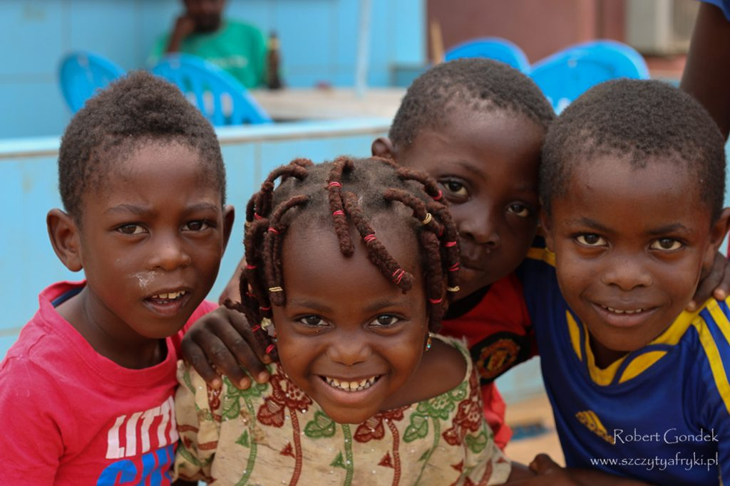
Dzieci z Afryki

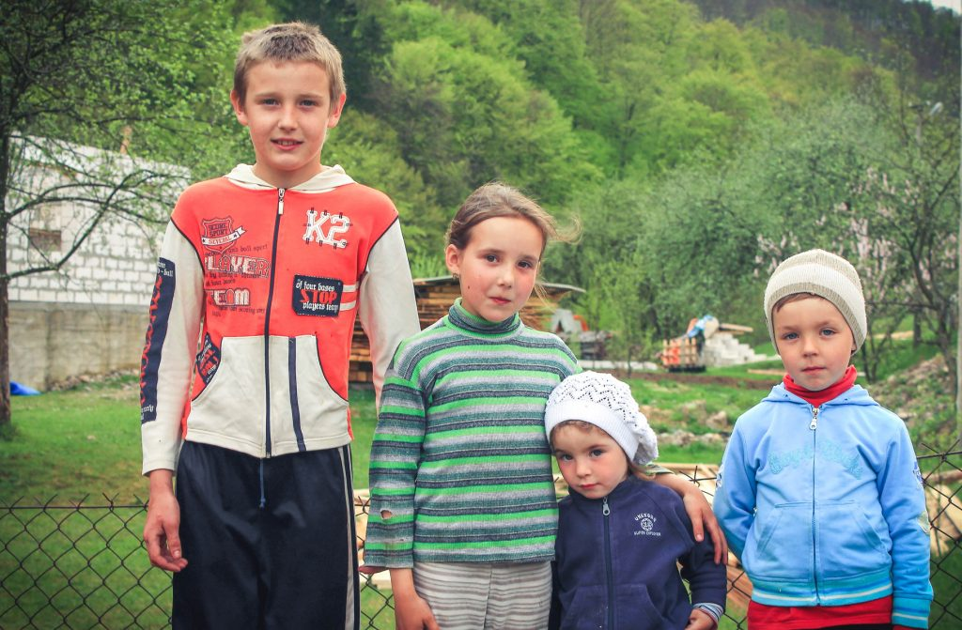
Dzieci z Europy
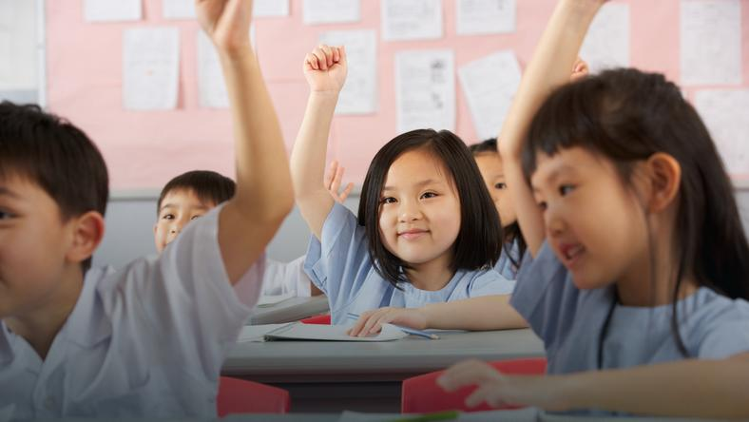
Dzieci z Azji
Sformułowanie wniosku: Każdy jest wyjątkowy- wygląda inaczej.

Zadanie 3. Słuchanie wiersza W. Fabera ,,Dzieci świata”
W Afryce w szkole na lekcji,
Śmiała się dzieci gromada,
Gdy im mówił malutki Gwinejczyk,
Że gdzieś na świeci śnieg pada.
A jego rówieśnik Eskimos,
Tez w szkole w chłodnej Grenlandii,
Nie uwierzył, że są na świecie
Gorące pustynie i palmy.
Afryki, ani Grenlandii
My także jak dotąd nie znamy,
A jednak wierzymy w lodowce,
W gorące pustynie, w banany.
I dzieciom z całego świata,
chcemy ręce uścisnąć mocno
i wierzymy, że dzielni z nich ludzie,
jak i z nas samych wyrosną.
Rozmowa na temat wiersza:
– Z czego śmiały się dzieci afrykańskie i dlaczego?
– Gdzie mieszkają Eskimosi?
– O czym nie wiedziały eskimoskie dzieci?
– Co łączy dzieci na całym świecie?
Dzień 2.
Zadanie 1. Zabawa „Powitanie”
– witamy się po japońsku – głęboki skłon ze złożonymi dłońmi na piersi
– witamy się jak Eskimosi – pocieranie się noskami
– po europejsku – podawanie dłoni i mówienie „Dzień dobry” – w różnych językach : „Guten Tag”, „Good Morning”.
Zadanie 2. Zagadki – rodzic czyta zagadki, a dzieci zgadują o kim jest mowa:
Gdy czas na łowy to igloo buduje, uczy swego synka, jak się poluje (Eskimos)
Pałeczkami ryż zjada, legendy o smokach opowiada, ma skośne oczy i żółtą skórę, jego kraj
otoczony jest Wielkim Murem (Chińczyk)
Indianie mówią o nas „Biała twarz”, zajrzyj do lusterka i już go masz! (Europejczyk)
Na sawannie urządza polowanie, już z daleka słychać tam-tamów granie. (Afrykańczyk)
Gdy świętuje, chodzi w pióropuszu, fajkę pokoju pali, by dodać sobie animuszu. (Indianin)

Zadanie 3. Wykonanie pracy plastycznej „Dzieci z całego świata”.
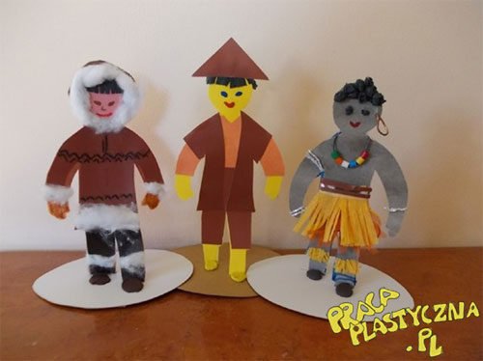
Przygotowujemy sylwety dzieci z twardego brystolu lub tektury oraz podstawki z dwoma nacięciami. Naszym zadaniem jest wykonanie charakterystycznego stroju dla danej postaci np. Eskimosa, Chińczyka, Japonki, Indianina itp. Do wykonania pracy, wykorzystujemy różnorodne materiały i stosujemy różne techniki wg własnej inwencji. Po ozdobieniu postaci, wkładamy nogi sylwety w nacięcia (jedną nogę zaginają do przodu, drugą do tyłu)
i przyklejamy od spodu klejem lub taśmą. Gdy sylwety są już dobrze umocowane, możemy wykonać postaciom buty z plasteliny, naszkicować bluzkę, spodnie wyciąć i przykleić na właściwą część sylwety
Dzień 3.
Zadanie 1. Rodzicu, porozmawiaj z dzieckiem o jego prawach. Każdemu dziecku, niezależnie od koloru skóry, wyznania czy pochodzenia, przysługują takie same prawa – prawa dziecka. Do zabawy, imienia i nazwiska, wychowania w rodzinie, edukacji, opieki zdrowotnej, równego traktowania. Najważniejszym dokumentem jest Konwencja o prawach dziecka uchwalona w 1989 roku przez Zgromadzenie Ogólne Organizacji Narodów Zjednoczonych i ratyfikowana przez Polskę w 1991 roku.
Zadanie 2. Posłuchaj rymowanki : „Prawa dziecka”
Każdy człowiek duży, mały
Swoje prawa ma.
Każde dziecko duże, małe
swoje prawa zna.
Do uśmiechu i spokoju,
do miłości i do życia,
Do opieki swych rodziców,
Radosnego serca bicia.

Nie we wszystkich krajach dzieci mają rodziny, chodzą do szkoły, mają ciepłe posiłki na przykład w Afryce. https://www.youtube.com/watch?v=wtdHz6HdUrI

Zadanie 3. Obejrzyj film animowany pt. „Prawa dziecka”. Odgadnij z jakich baśni są postaci Jasia i Małgosi, księżniczki, kaczątka? Podaj tytuły tych baśni. Jakie prawa mają dzieci?
https://www.youtube.com/watch?v=f4tbWJo02q4
Zadanie 4. Rysowanie siebie w swoim ulubionym ubraniu, ze swoją ulubioną zabawką. Kolorowanie ramki swoim ulubionym kolorem. Samodzielne pisanie swojego imienia.
Dzień 4.
Zadanie 1. „Rodzinna czytanka” – przeczytaj z rodzicem tekst wyrazowo-obrazkowy. 5l – podziel na sylaby nazwy wszystkich obrazków, 6l – na jaką głoskę zaczynają się i kończą podane obrazki. Jaką nazwę nosiła ulica przy, której stał rodzinny dom? Jak ma na imię mama? Co lubią dzieci?
https://ztorbynauczycielki.pl/wp-content/uploads/2020/05/RODZINNA-CZYTANKA.pdf
Zadanie 2. Ćwiczenia grafomotoryczne – kreatywne zabawy dla dzieci rozwijające sprawność manualną. Kochani! Mamy nadzieję, że spośród propozycji zabaw umieszczonych na filmiku poniżej znajdziecie coś dla siebie. Powodzenia!
https://www.youtube.com/watch?v=Q4eNUxlk5CU
Dzień 5.
Zadanie 1. Wysłuchaj piosenki „Jesteśmy dziećmi”. Naucz się refrenu i pierwszej zwrotki. Zaśpiewaj solo lub w duecie na przykład ze swoim rodzeństwem.
https://www.youtube.com/watch?v=7K3_mSb1zRQ
- Czy jesteś z Afryki,
Czy też z Ameryki,
Nie jest ważne gdzie mieszkamy,
Bo jesteśmy tacy sami.
Ref: Jesteśmy dziećmi! Chcemy miłości!
Jesteśmy dziećmi! Chcemy radości!
Chcemy by często tulono nas
I żeby miło płynął nam czas.
- Czy mówisz po polsku,
Czy też po japońsku,
Wszyscy dobrze rozumiemy,
Czego tak naprawdę chcemy.
Ref: Jesteśmy dziećmi! Chcemy miłości!
Jesteśmy dziećmi! Chcemy radości!
Chcemy by często tulono nas
I żeby miło płynął nam czas.
− Czego pragnie każde dziecko?
− Czy każde dziecko jest bezpieczne i szczęśliwe?
− Czy dzieci innych ras, mające inny kolor skóry, różnią się jeszcze czymś od nas?

Zadanie 2. Kochani Tropiciele! W ramach prozdrowotnego programu „Zdrowy przedszkolak” zachęcam Was do wykonania zdrowych kanapek wraz z rodzicami. Będzie nam bardzo miło jeśli prześlecie nam ich zdjęcia na przedszkolnego messnegera bądź też e-maila : tropiciele.pp13@wp.pl.
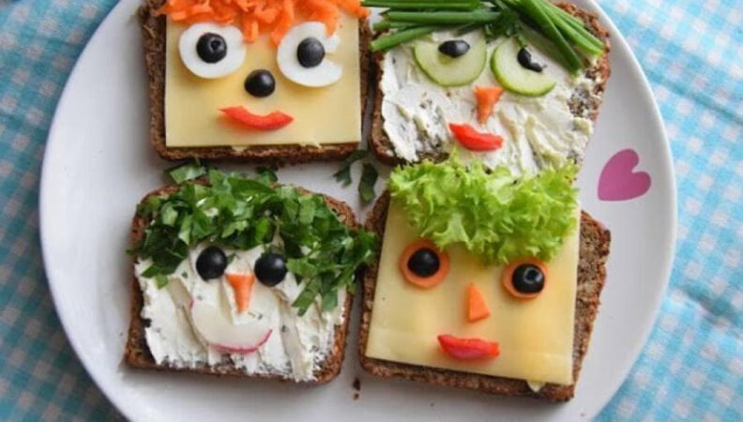
( propozycja wykonania kanapek )

